Деловая игра для обучающихся 11 классов «Я - учитель»
Мы все учились понемногу
Чему-нибудь и как-нибудь.
И каждый выбирал дорогу,
И каждый выбирал свой путь.
О тех же, кто был рядом с нами.
Кто нас учил и наставлял.
Поговорим сегодня с вами. Честь отдадим учителям!
Ролевая игра «Я – учитель» проводится с целью демократизации учебно-воспитательного процесса и установления лучшего взаимопонимания между сотрудниками школы и учащимися.
Задачи проведения игры:
- Формирование у учащихся уважительного отношения к труду педагогов и сотрудников школы.
- Формирование лидерских качеств у старшеклассников, умения делать выбор, отвечать за свои поступки.
- Воспитание самостоятельности, ответственного отношения к порученному делу.
- Формирование у обучающихся опыта организации и проведения масштабных общешкольных мероприятий.
- Создание условий для самореализации личности.
- Развитие у обучающихся коммуникативных навыков и творческой активности.

- Подготовка и проведение игры.
За две недели до проведения игры из числа учащихся 11 класса образуется инициативная группа, функцией которой является опрос учащихся и составление списков учителей-дублеров.
Список учителей-дублеров предоставляется классному руководителю, который совместно с учащимися занимается составлением расписания.
За неделю до проведения игры расписание для ознакомления предоставляется заместителям директора по УВР и на утверждение директору школы.
В течение 3-х дней до проведения игры куратор проводит с учащимися собрание, на котором уточняются организационные моменты и занятия по развитию коммуникативных навыков.
Учителя, уроки которых будут замещаться школьниками должны провести с ними подробный инструктаж, во время которого необходимо:
- кратко изложить круг своих обязанностей;
- оказать помощь в составлении плана-конспекта урока;
- не менее чем за сутки до проведения мероприятия, проверить наличие Методической разработки урока.
Учащийся, исполняющий обязанности учителей-предметников, имеют право:
- проводить уроки по заранее подписанному плану.
- опрашивать учащихся.
- оценивать их ответы с выставлением оценок в отдельные ведомости.
- делать замечания и записи в дневнике.
Рефлексия: По итогам игры проводится опрос школьников для выявления положительных и отрицательных сторон прошедшего мероприятия.

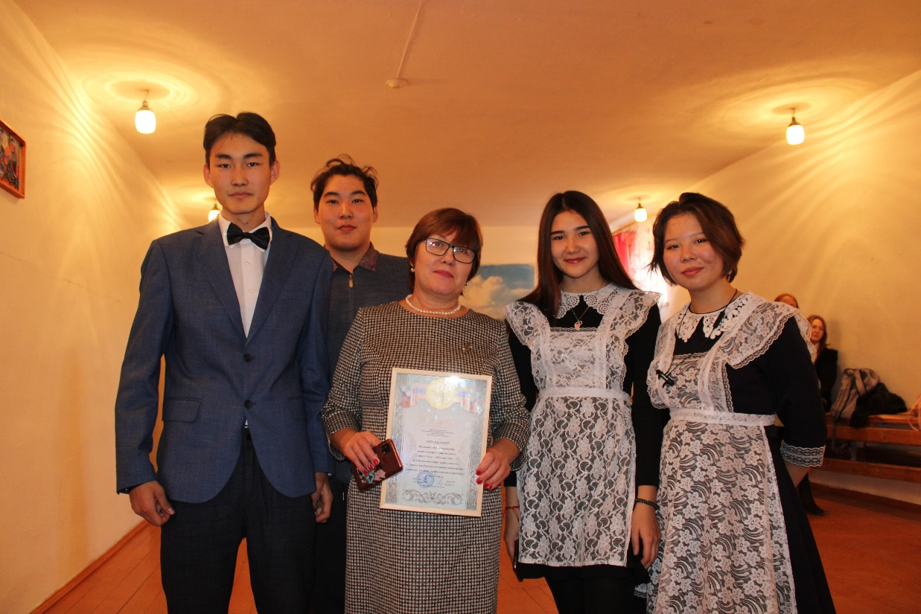
Учащиеся 11 класса , классный руководитель Ибрагимова Оксана Вячеславо
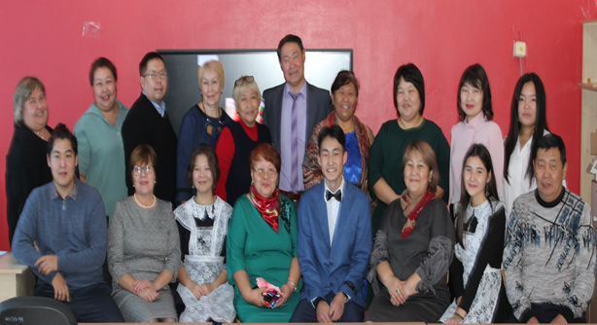
Участники деловой игры « Я -учитель»
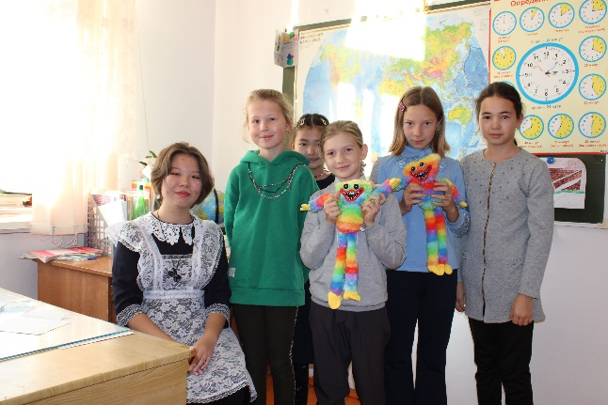
Урок Еремеевой Снежаны
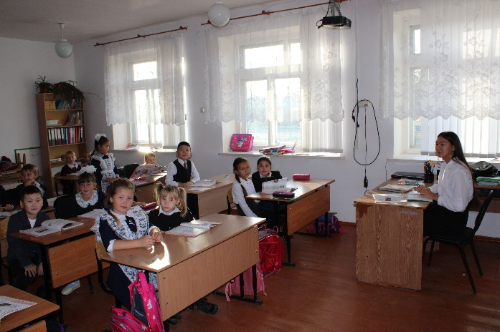
Урок Бухаевой Юлии, 2класс

Урок Тугулхановой Яны,1класс
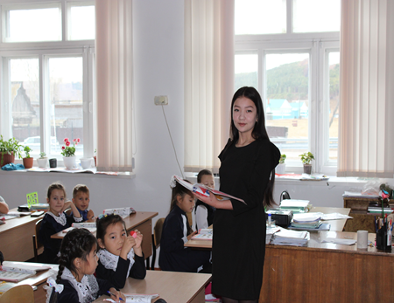Директор школы Таров Виктор
